Trabajo practico Unidad 7
Documentacion de código fuente
Consigna: Documentar con las herramientas conocidas y vistas en la unidad 7 el siguiente código:
Crear un fork del repositorio principal y luego pushear la versión de estos archivos
Repositorio principal:
Backend: https://github.com/NahuFed/Backend-Crud-com12/tree/main
Frontend: https://github.com/NahuFed/CRUD-COM-12
Repositorios
BackEnd: https://github.com/carloscarse/TP07.git
FrontEnd: https://github.com/carloscarse/TP07Front.git
Documentación del Backend
Archivos a documentar:
• index.js : punto de entrada del servidor
• src/rutas/: rutas de la API
• src/controladores/: lógica de negocio
• src/modelos/: esquemas de datos
Ejemplo de JSDoc para una función:
/**
* Crea un nuevo usuario en la base de datos.
* @param {Object} req - Objeto de solicitud HTTP con los datos del usuario.
* @param {Object} res - Objeto de respuesta HTTP.
* @returns {Promise<void>} Respuesta con el estado de la operación.
* @example
* // POST /usuarios
* {
* "nombre": "Carlos",
* "email": "carlos.crs@mail.com"
* }
*/
async function crearUsuario(req, res) { ... }

README.md (estructura sugerida):

• Descripción del proyecto
• Requisitos (Node.js, MongoDB, etc.)
• Instalación y ejecución
• Estructura de carpetas
• Créditos

Documentación del Frontend
Archivos:
• Componentes React (src/componentes/)
• Conexiones con backend (fetch, axios, etc.)

Ejemplo de comentario en React:

/**
* Componente que muestra la lista de productos.
* @param {Array} productos - Lista de productos a renderizar.
* @returns {JSX.Element}
*/
function ListaProductos({ productos }) { ... }

README.md:
• Descripción del frontend
• Instalación (npm create vite@latest)
• Ejecución (npm run dev)
• Componentes principales

Pushs de la versión documentada

Inicialización del dispositivo git, se crea un respositorio Git vacío en la carpeta del tp.

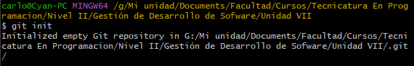

Intento fallido de creación del archivo puesto que me olvidé de agregar comillas a la sintaxis del nombre olvidando que toma el espacio como una separación del componente léxico del nombre.

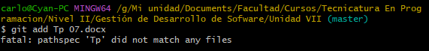

Agregado correcto del archivo con el error ya corregido. Ahora el nombre está entre comillas simples.

Primer commit exitoso, se creó el primer commit en la rama master. Incluyendo el archivo Tp 07.docx

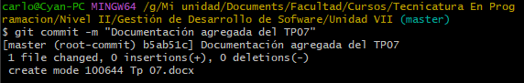

Intento fallido de hacer push, puesto que el enunciado dice que hay que hacer el push en la rama main e inicialmente, al hacer el Fork, se creó una rama por defecto master.

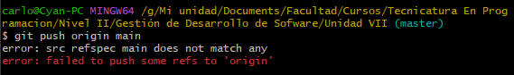

Se verifica la rama actual (aunque lo diga el prompt ya arriba que recién me doy cuenta), me muestra que estoy en la rama master.

